Használati utasítás
Az egész program python nyelven lett elkészítve.
A programon belül 4 lap található:
- Verseny monitor fül:
Ezen az oldalon elindítani valamit leállítani a versenyt, illetve itt tudjuk beállítani a futás távját, valamint itt tudják megtekinteni a versenyzők a futásuk adatait. Minden chiphez tartozik egy név, körök száma, utolsó áthaladás ideje, köridő, (Sebesség km/h-ban megadva). Ezt a táblázatot a mentés gombbal tudjuk elmenteni az asztalra és innen lehet pendriveon átvinni a fájlt az iskola részére.

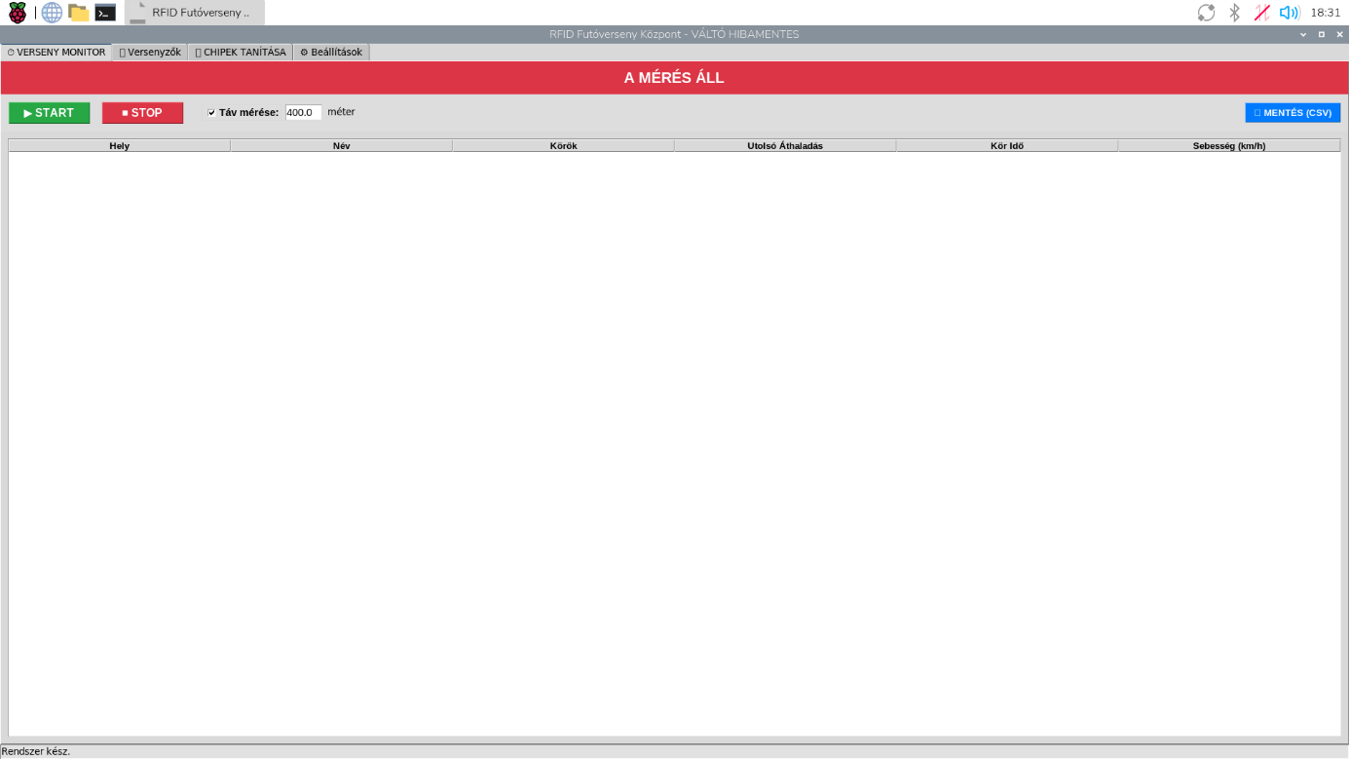
- Ábra: Verseny monitor fül

- Versenyzők fül:
Ezen az oldalon tudjuk felvenni a versenyzőket. Meg lehet adni a futó nevét, a futás kategóriáját, valamint itt kell kiválasztania a chip számát. A futás idejét kézzel is be lehet állítani, például valaki 9:00-tól 10:00-ig fut.

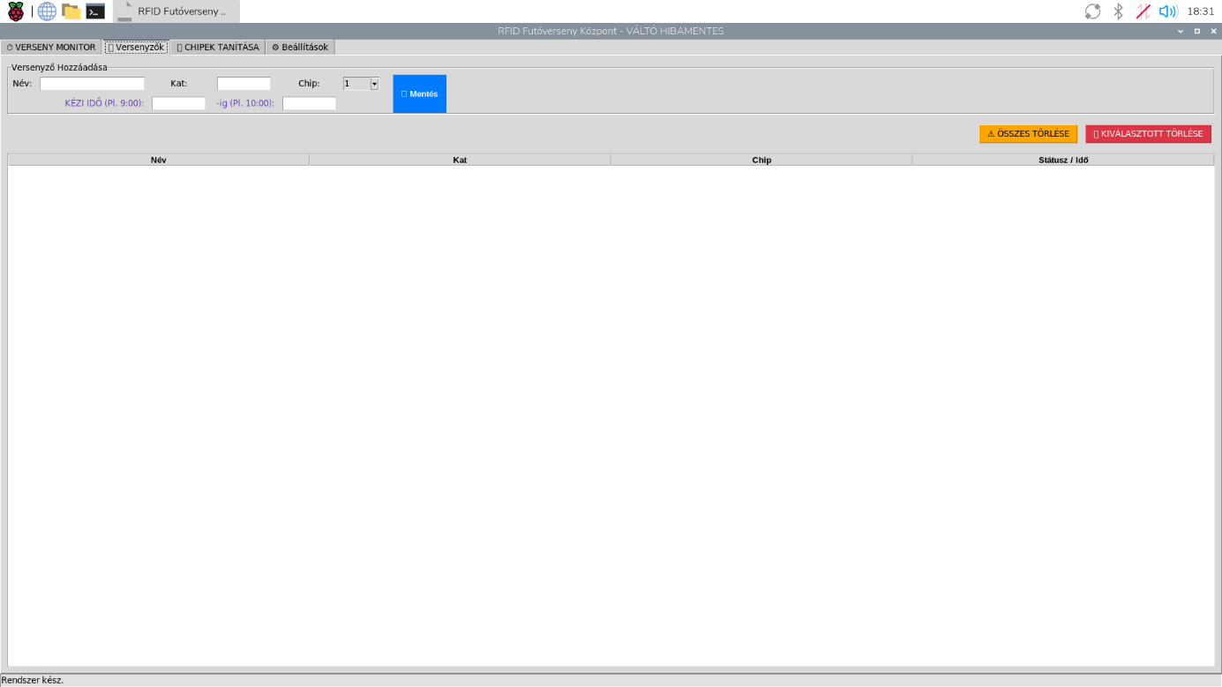
- Ábra: Versenyzők fül

- Chipek tanítása fül:
A chipek előre el vannak tárolva egy adatbázisban. 25 chip van előre elmentve és beszámozva 1-től 25-ig, ez a szám pedig a chipeken is fel lesz tüntetve. Ezáltal nem kell minden külön versenyzőnek magának beolvasni a chipet, hanem így egyszerűbb dolguk van az előre elkészített chipekkel.

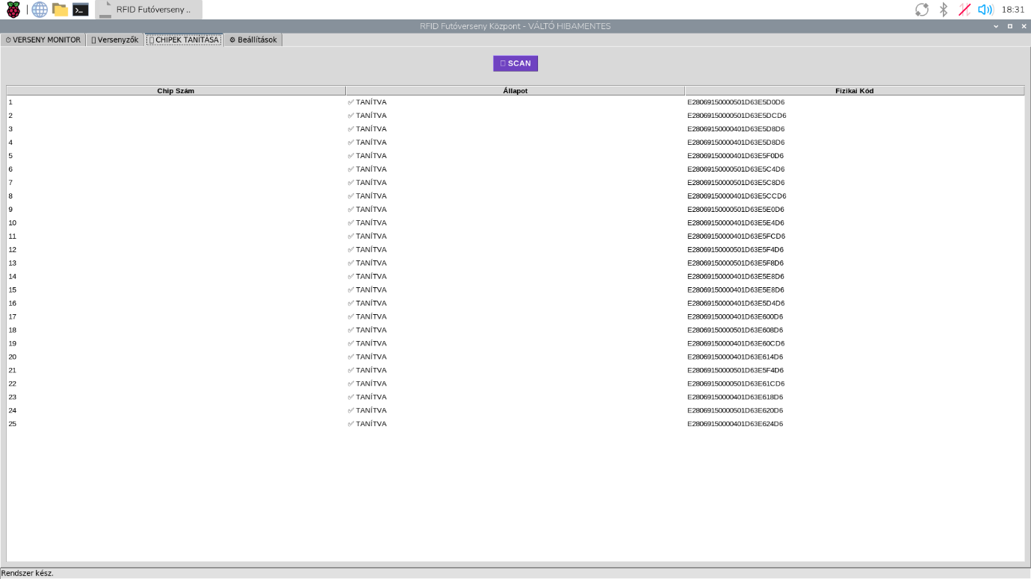
- Ábra: Chipek tanítása fül

- Beállítások fül:
Ezen a fülön tudjuk összecsatlakoztatni az ESP-t a Raspberryvel. Itt ki kell választani a fix USB portot amelybe dugjuk az USB kábelt, amivel összekapcsoljuk a két eszközt. Az USB portot az eszközkezelőben tudjuk megnézni.

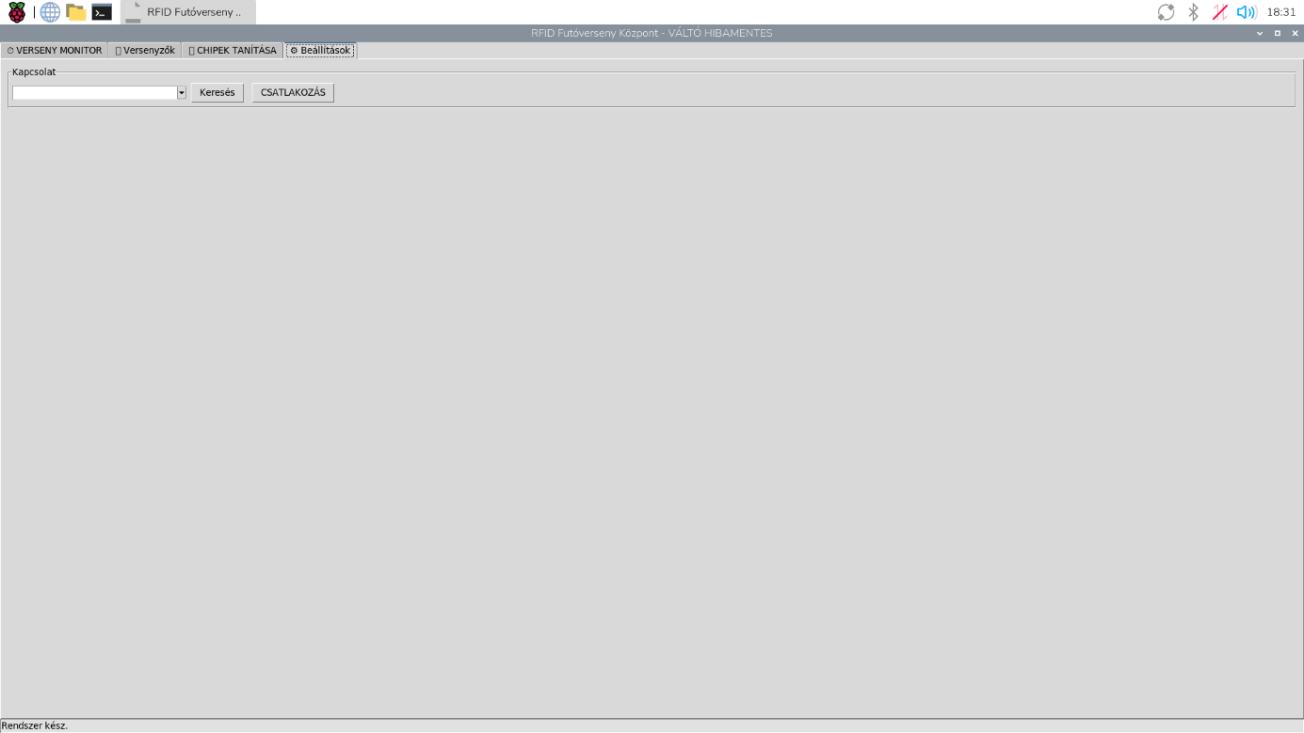
- Ábra: Beállítások fül

